

研究生课程报告

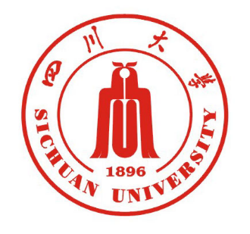

题 目 **基因工程的伦理问题研究**

学 院  **计算机学院（软件学院）**

专 业  **电子信息**

学生姓名  **白松林**

学 号  **2020223045118** 年级 **2020**

二Ο二〇年 12 月 15 日

**目 录**

**1** **绪论 1**

1.1 研究背景 **1**

1.1.1 基因与基因工程 **1**

1.1.2 工程伦理 **2**

1.1.3 基因工程的伦理问题 **2**

1.2 报告主要内容与结构安排 **2**

**2 基因工程伦理问题及案例 3**

2.1 基因专利 **3**

2.2 植物基因工程 **4**

2.3 人类基因工程 **5**

**3 总结 6**

**参考文献 7**

1. **绪论**
   1. 研究背景

本课程报告讨论研究基因工程的伦理问题，研究背景部分包括基因与基因工程的简要介绍，工程伦理的概念与基因工程的典型伦理问题。

* + 1. 基因与基因工程

基因又称遗传因子，是遗传信息的存储库，记录着关于生物体的族群、生长、血液等等的信息。无论是动物，还是植物，凡是类似繁衍的生理活动都离不开基因的参与。基因与DNA的关系是包含的关系，只有带有遗传信息的DNA片段才是基因。如图1.1所示，展示的是双螺旋结构的DNA片段，其中只有一部分是基因。

图1.1 DNA

基因工程[1]是利用现代技术手段实现DNA的重组，或者按着一定的目的拼接来自不同生物体的基因。基因工程是一项遗传技术，它的重心围绕在通过基因获得一些遗传性状在其它生物体上的表达，因为基因是控制生物性状的基本遗传单位。如图1.2所示是基因工程的重要一环，基因剪切，目的是获得目的基因。

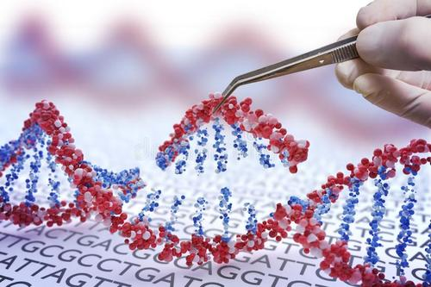图1.2 基因剪切

现在，基因工程已经在一些领域大范围的应用，并且取得了成功。例如，转基因大豆具备比非转基因大豆更高的营养价值，且生长快速、产量高。利用基因工程得到的抗虫棉也因为抗虫性使得棉花产量大大提升。

* + 1. 工程伦理

工程在现代社会已经是十分普遍且重要的概念，因为它涉及到人们生活的方方面面。人们住的房屋，是建筑工程的成果；人们穿的衣服，是纺织工程的成果；人们吃的食物，来自农业工程；人们的代步工具，来自车辆工程。不仅仅是衣食住行，还有娱乐，同样来自新兴的互联网工程。无疑，工程是与人打交道的事物，涉及到人与人、人与社会的关系，因此它必然存在着伦理问题。任何一种工程都是存在伦理问题的，且这些伦理问题都应该得到重视，从经济、社会和环境等多个角度思考，凡是不符合伦理原则和规范的工程，都不应该继续进行。工程伦理的发展，就是要协调工程中的各种矛盾，将责任意识、道德意识、规范意识等贯彻在工程的实践过程中。

* + 1. 基因工程的伦理问题

基因工程属于工程的一类，自然就有许多伦理问题，并且因为人们的了解度不够和其本身的复杂性，基因工程的伦理问题争论往往十分激烈。这些伦理问题大致包括：样本收集过程中被采集者的知情同意问题、基因检测的隐私泄露问题，基因专利的利益分配及其本身的合法性问题[2]等等。

* 1. 报告主要内容与结构安排

本课程报告主要研究讨论基因工程过程中引发的一些伦理问题，主要包括基因专利、植物基因工程和人类基因工程三个比较典型的场景，并且通过具体事例展示并分析这些场景下的伦理问题。

本文正文部分主要包括三个小部分，第一部分是绪论，介绍背景知识，涵盖工程伦理和基因工程。第二个部分是关于基因工程的三个典型场景下的伦理问题及结合事例的简要分析。第三个部分是报告的总结，并提出感想和呼吁。

**2．基因工程伦理问题及案例**

2.1 基因专利

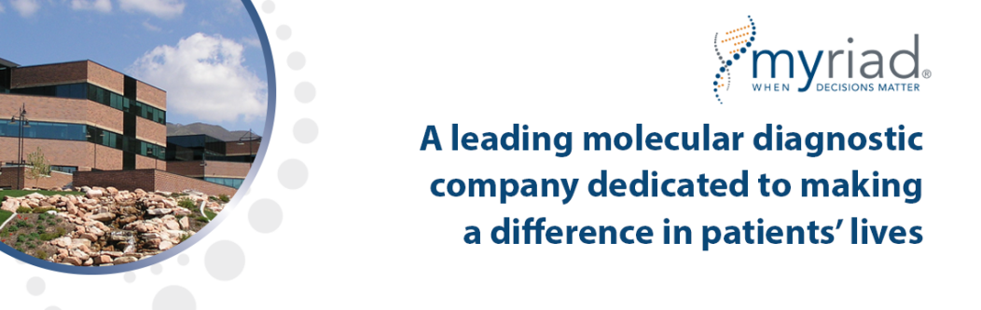人类的基因已经成为十分重要的战略资源。按照现在的生物科技进步趋势，未来世界的医学治疗，尤其是基因诊断、基因治疗等将会更加先进有效，而起到支撑作用的便是基因的识别和应用。因此基因资源的基因专利权成为科学界、生命科学技术公司纷纷争夺的焦点。但是现在这种现象愈演愈烈，引发了许多的伦理问题，产生了许多的纠纷。其中，美国Myriad基因公司的BRCA基因专利案就是典型的代表。

图2.1 Myriad基因公司

图2.1展示Myriad基因公司的宣传标语。这家公司成立于1991年，总部设于美国犹他州的盐湖城，是一家基因测序和分子诊断公司。该公司联合创始人是首位分离并测序了BRCA1和BRCA2基因的科学家，图2.2展示的是BRCA两个基因的存在位置关系。这两个基因的发现有助于乳腺癌和卵巢癌的治疗，极大地帮助了病人的疾病痊愈，保护了他们的生命安全。但同时，该公司也一直在利用这种专利的独占权实施霸凌行为，排挤同行，收取高昂专利费，凭其垄断地位制定颇高的检测费用。最终与竞争对手和反对基因私有组织对簿公堂。最终在美国最高法院的审理下，该公司败诉收场，败诉的理由是自然产物，例如DNA和基因是不能被授予专利的。

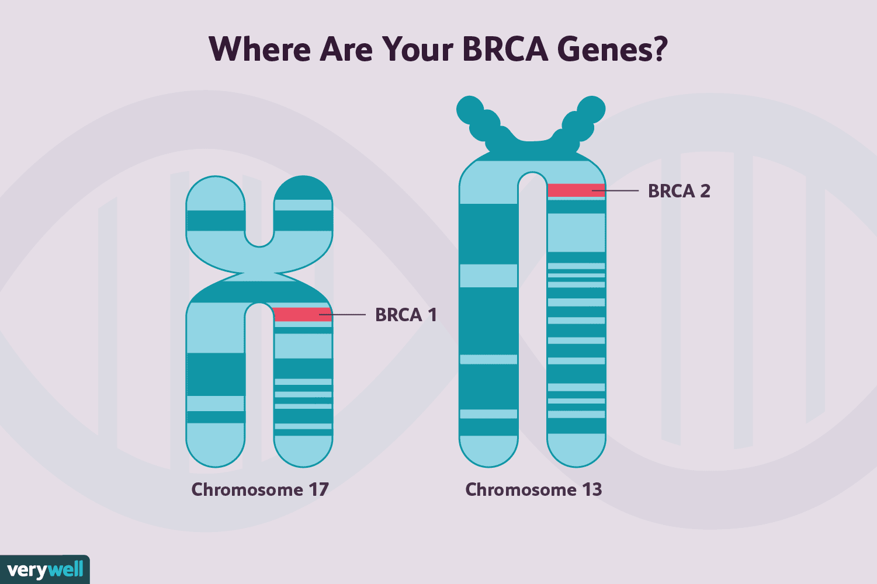图2.2 BRCA1与BRCA2基因

诸如此类的基因专利纠纷，实质的原因是利益的不平等分配，公平问题没有得到仔细的考虑。甚至基因专利本身是否合理合法，都是值得商榷的。

2.2 植物基因工程

植物基因工程通常称为“转基因技术”。转基因作物现在已经普遍可见，例如抗虫棉、转基因大豆等等。围绕植物基因工程的争论涵盖：食品中有转基因成分应该清晰的标明，转基因食品的监管问题及责任人问题，转基因作物的盛行对生态系统的影响等等。其中，转基因食品尤其受到人们的关注，其一旦出现必定引发争论。支持转基因食品的人的理由以目前尚未有危害病例为主，而反对者则相信阴谋论，认为高官富人和美国不吃转基因食品，其中必定有危害性。这些争论的本质是大多数人对转基因食品的了解不多，加之其本身的复杂性导致很难得到科学的证明，因此视为洪水猛兽。

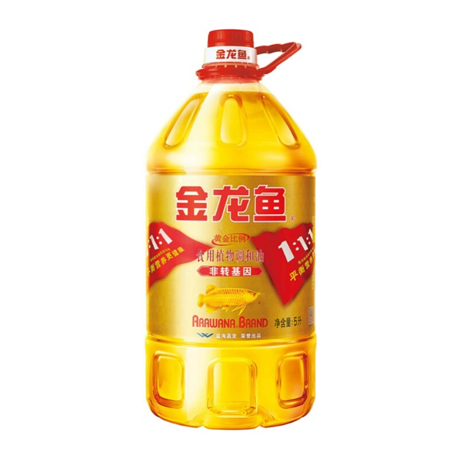人们拥有知情权和健康权，对于转基因食品，国家是有明文规定的，根据我国转基因标识制度规定，凡是列入农业转基因生物标识名录的农业转基因生物，应当进行标识。近日，2020年8月全国未准入境食品化妆品信息发布，发布信息的部门报道称在益海（昌吉）粮油工业有限公司进口的初榨菜籽油中检测出了未标示的转基因成分。该公司生产的金龙鱼食用油是家喻户晓的，但是以前该公司产品的油瓶身上会用微小的标识来说明该大豆油是由转基因大豆提炼出的，菜籽油是由转基因油菜籽提炼的，加之这次事件的报道，体现了该公司对消费者知情权和健康权的不尊重，这一行为必将受到惩处。图2.3展示的就是该公司的食用油产品标识，醒目的“非转基因”,与“转基因”对比无疑是种讽刺。

图2.3 “非转基因”金龙鱼油

2.3 人类基因工程

以微生物、植物为材料进行的遗传工程研究已经十分盛行，于是人们自然地会问：是否可以在人类的身上实施基因工程，通过添加和删除某些基因，让一些预设的性状可以在不同人的身体上表现出来，这样可以有效地应对一些复杂的疾病，甚至推进人类的进化过程。

2018年11月26日，南方科大副教授贺建奎领导的团队宣布一对基因编辑婴儿在中国健康诞生，她们的名字分别为露露和娜娜。在他们的研究实验中，基因编辑技术“CRISPR/Cas9”被应用到了人的身上。他们的研究成果称一种名为CCR5的基因的修改将使得这些婴儿天生免疫艾滋病。但是过了几天，就已经有许多学界人士明确表示反对，认为该试验严重违背了伦理道德。同时也有人认为，这是对人类尊严的冒犯，亵渎生命的神圣性，触犯了人类科研活动的道德底线。最后，经法院宣判，贺建奎被依法追究刑事责任[3]。同时，2020年10月7日下午，基因编辑领域的两位领军人物，詹妮弗·杜德纳和埃马纽尔·夏彭蒂耶，被授予了诺贝尔化学奖。他们的研究成果就是上文提到的“CRISPR/Cas9”。这个事件清晰地告诉了我们，一项技术的产生和在工程上的应用发展，不能将眼光仅仅局限在它在预设目的下的工作效能，其背后总会隐藏着一些哲学和伦理的思考，我们或许不能完整地考虑到所有方面，但也应该尽其所能。

**3. 总结**

基因工程因为其明亮的前景，发展愈发迅速，但是同样引发了许多问题，这其中有利益的不均分配，有公司对消费者权益的侵犯，等等。这些其实是大部分的工程都会存在的问题，在高速发展下，工程的参与者应该冷静下来，从经济、环境等多个方面思考伦理问题，这样，才能让这项工程长远地进行与发展下去。

**参考文献**

1. 郑爱泉. 现代生物技术概论[M].重庆大学出版社:高职高专生物技术类专业系列规划教材, 201608.
2. 李正风. 工程伦理[M].清华大学出版社,2016:305-306.
3. 何肖南. “基因编辑婴儿”案一审宣判[N].人民日报,2019-12-31(11).